Проверим настройки
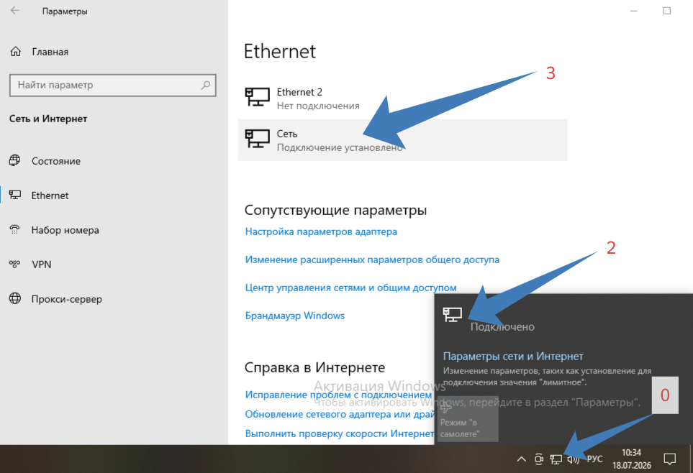 по пунктам!
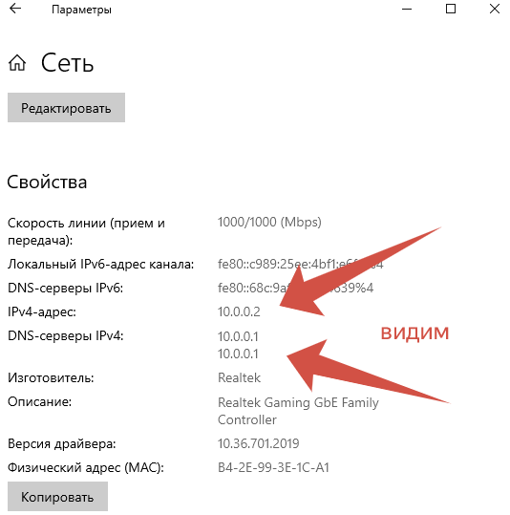
Видим и далее запустим 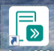 opc server

Удалим ненужное для частоты эксперемента
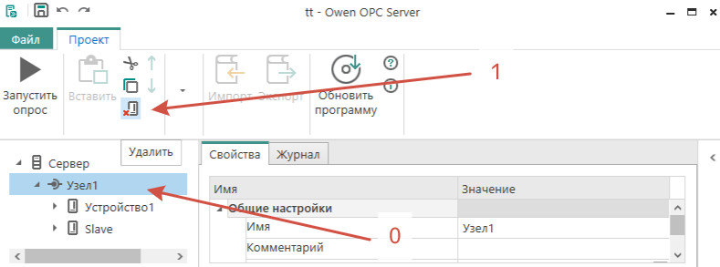
По пунктам!
структурное решение.
Тест система
Opc сервер tcp/ip

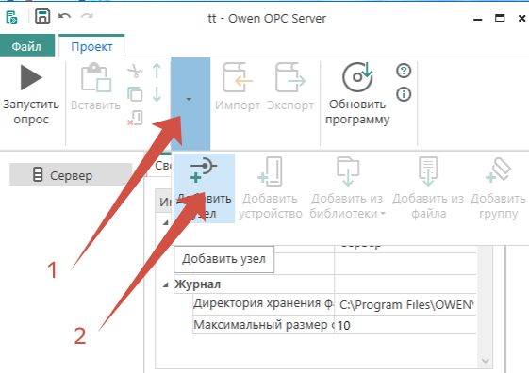
ПО ПУНКТАМ.
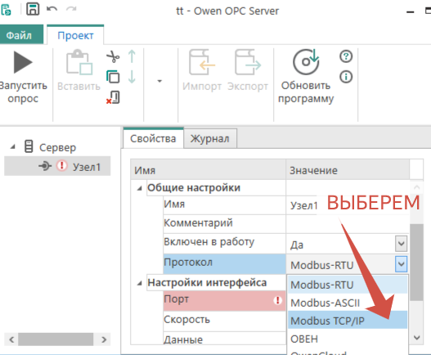
ПО ПУНКТАМ.
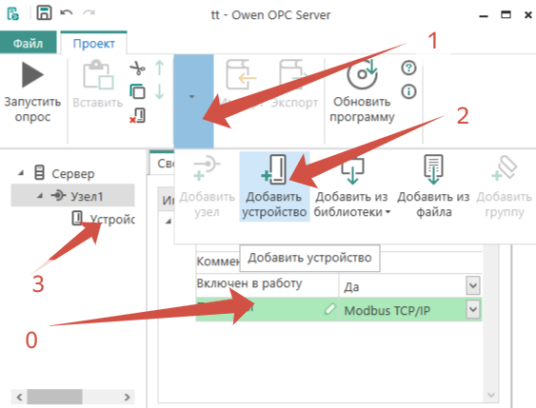
ПО ПУНКТАМ.
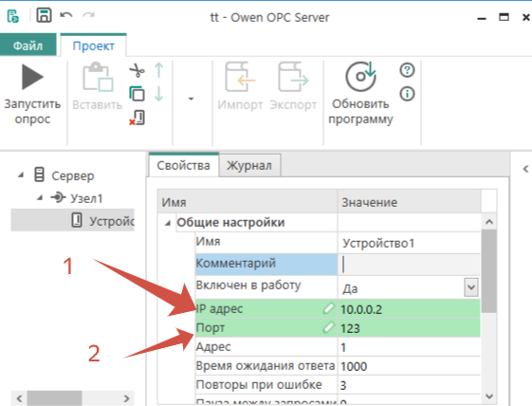
ПО ПУНКТАМ.
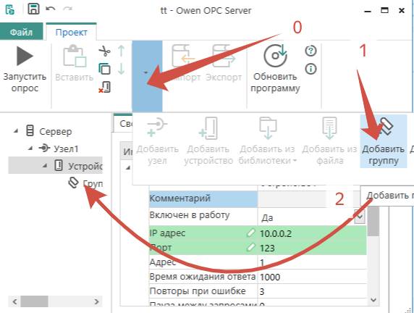
ПО ПУНКТАМ.
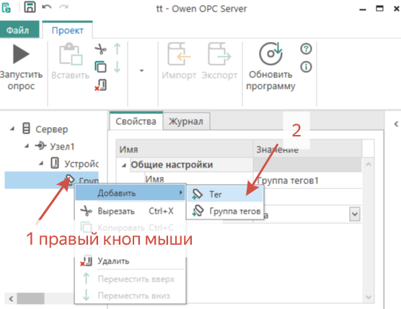
По пунктам.
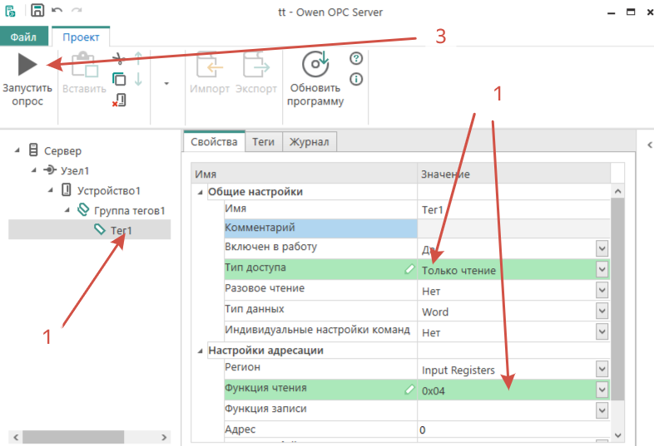
По пунктам! Настроим тег и запустим!
В тест системе вуберем закладку и вызовем меню.
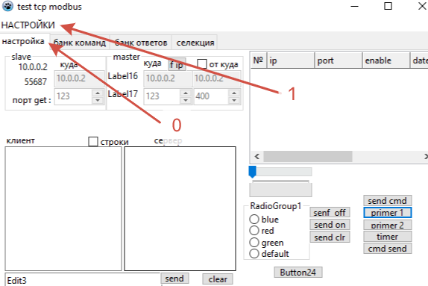
По пунктам!
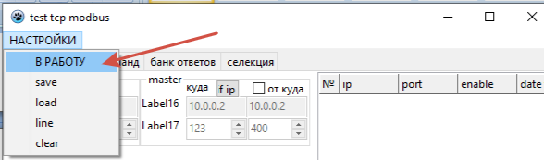
Вызываем!
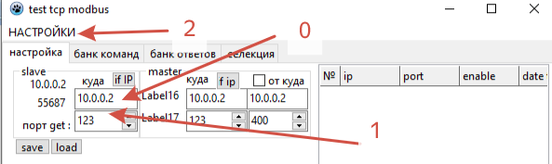
По пунктам! Водим данные!
Выйдем из настроек в рабооту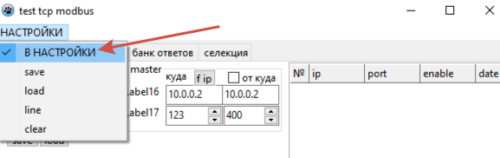Выйдем из настроек в работу!

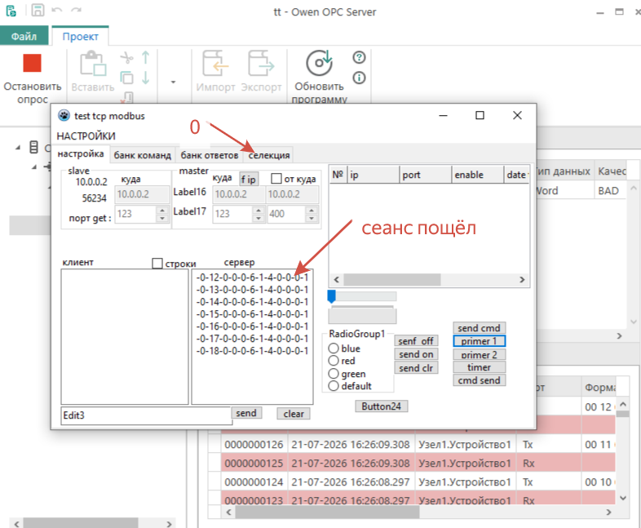
По пунктам!
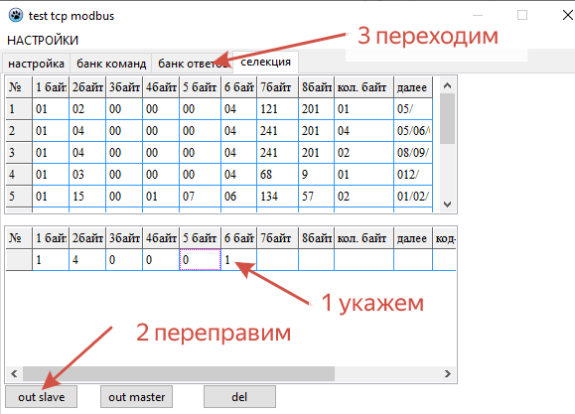
По пунктам!
Настроим ответ и увидим результат!
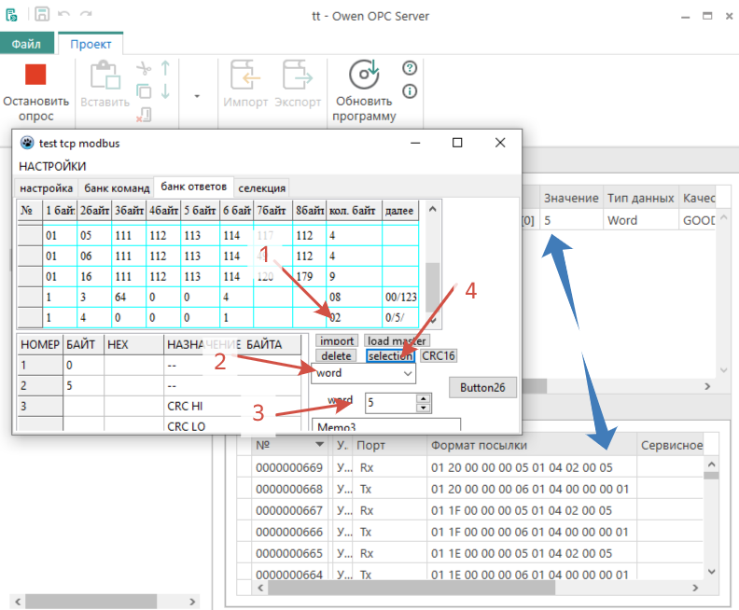
По пунктам!

